**Тема занятия: Техника квиллинг. Изготовление открытки в технике**

**Квиллинг на весенюю тему.**

**Педагог дополнительного образования Шашиева А.В.**

Слово квиллинг с английского переводится как «птичье перо». Считается что название этого вида рукоделия берет свое начало в Средневековье, когда первые изделия делали, накручивая полоски бумаги на кончики перьев. Это искусство изготовления плоских и объемных композиций из скрученных узких и длинных полосок бумаги также называют бумагокручением.

Такие изделия можно использовать в качестве украшений альбомов, открыток, рамок для фотографий, для настенных панно и бижутерии. Длинные и узкие полоски бумаги разных цветов скручивают в спиральки, из которых в дальнейшем при изменении их формы создают красивые плоские или объемные композиции цветов, фигурок людей и животных. Бумажные полоски различной длины и ширины продаются в магазинах – ширина от 0,09 до 0,3 см.

Инструментов для изготовления квиллинга не очень много. Основные приспособления есть практически в каждом доме: карандаш, линейка, клей ПВА, тонкие спицы или зубочистки, шило, ножницы для бумаги. Шило, тонкая спица, зубочистка используются для намотки бумажной полоски в спираль. Ножницы должны быть с заостренными кончиками для нарезания бахромы. Для разметки композиции нужны линейка, карандаш.

Существует более 20 базовых фигурок для квиллинга, которые изготавливают по одному и том уже принципу: скручивают, немного распускают, прищипывают. «Круг» - основная форма, из которой делают остальные фигуры. Полоска бумаги плотно накручивается на шило или зубочистку. Снять бумажный валик с инструмента можно тогда, когда его диаметр будет 3 – 4 см. Затем заготовку надо немного распустить, для этого надо расслабить пальцы и отпустить валик. Полоска чуть распустится. Конец ленты надо аккуратно склеить. От базовой формы «круг» можно получить другие формы нажатием пальцев на край «круга». Например, чтобы получить форму «капля» нужно с одной стороны сжать несколько слоев бумаги так, чтобы образовался острый конец. Для выполнения формы «глаз» круглую заготовку надо сжать с двух сторон одновременно. Модель «лист» делается из предыдущей формы путем загибания концов в разные стороны и т.д.

**Основные базовые фигуры квиллинга**: «капля», «глаз», «лист», «овал», «квадрат», «треугольник», «стрела», «полумесяц», «тюльпан», «сердечко», «веточка», «завиток». «спираль», «рожки», «ромб».

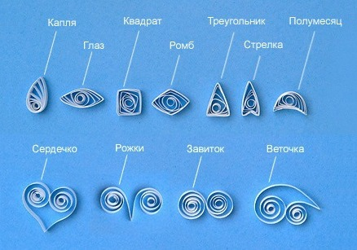

**Изготовление открытки в технике квиллинг «Ветка мимозы» .**

Для закрепления темы изготовим весеннюю открытку «Ветка мимозы». Для этого нам потребуется бумажные полоски желтого цвета шириной 0,3 см, шило или зубочистка, клей ПВА, лист цветного картона, карандаш, ножницы. Желтые полоски бумаги плотно накручивают на шило (зубочистку), затем снять, немного распустить, для этого надо расслабить пальцы и отпустить валик. Полоска чуть –чуть распустится. Конец ленты надо аккуратно склеить клеем ПВА. Мы получим базовую форму «круг». Из этих деталей делаются цветки мимозы. Листья вырезают из цветной бумаги, стебель рисуют карандашом. Готовые детали надо приклеить на лист картона.

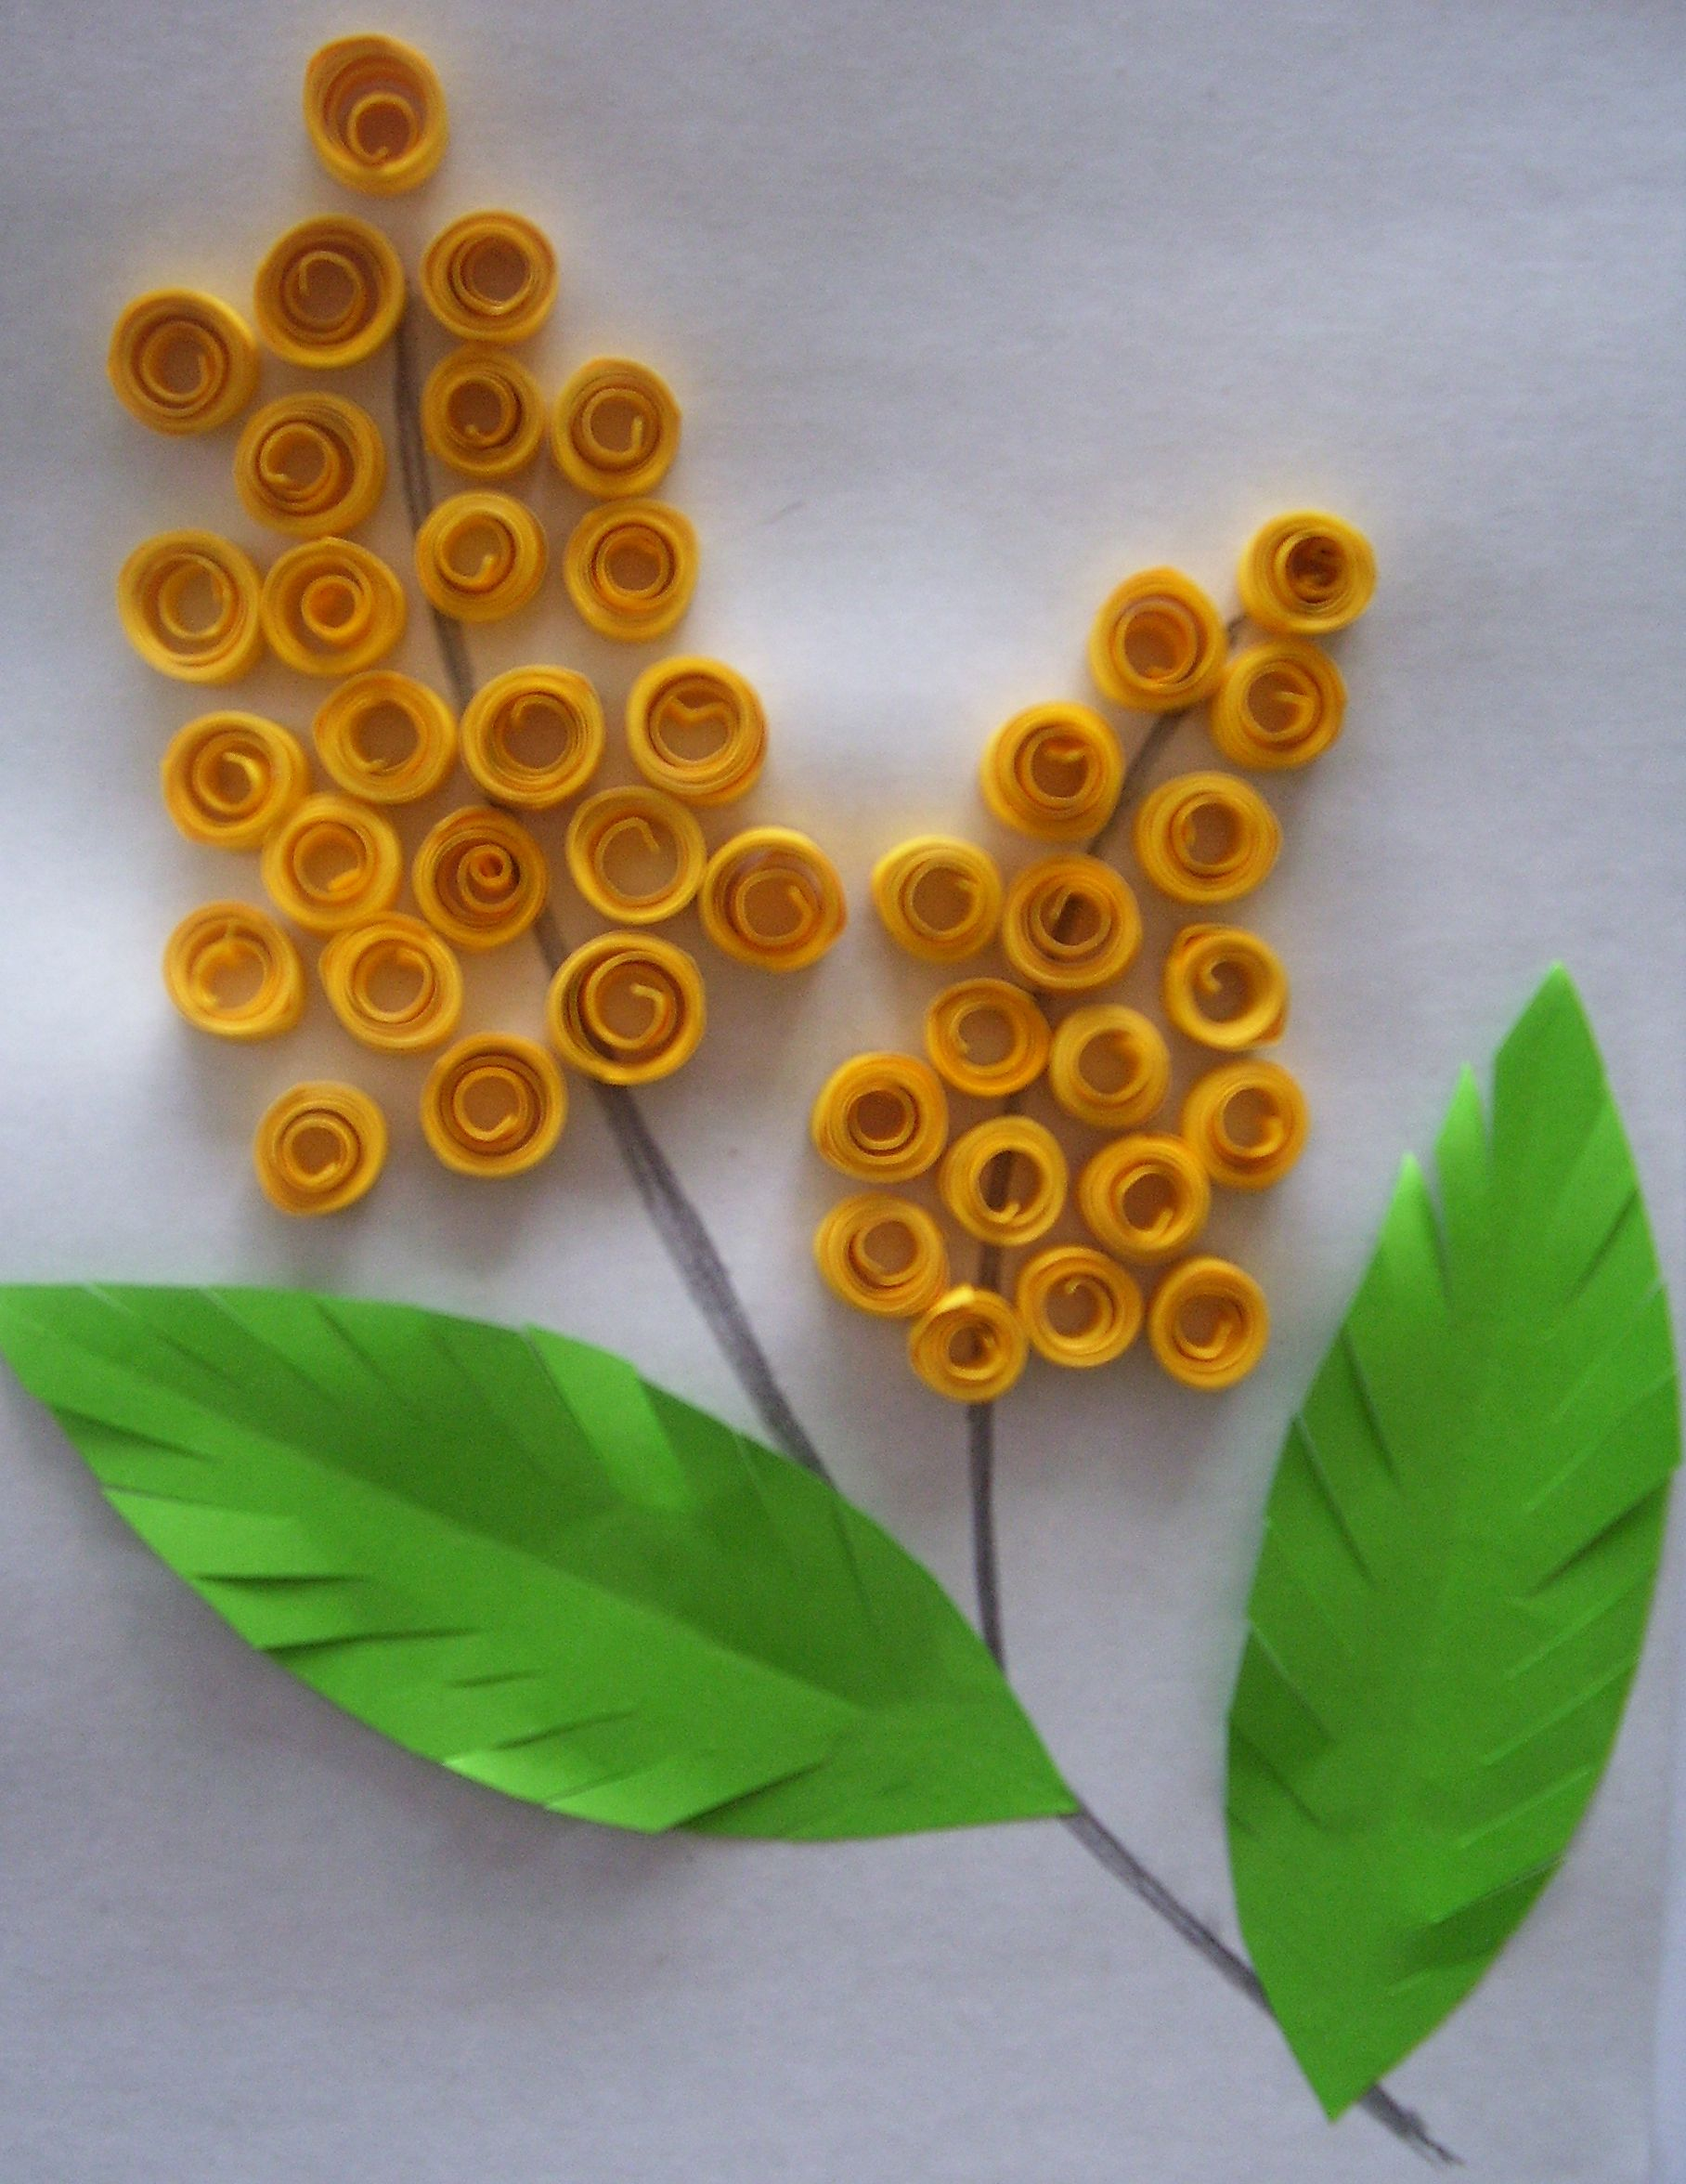

«Ветка мимозы» (техника квиллинг)